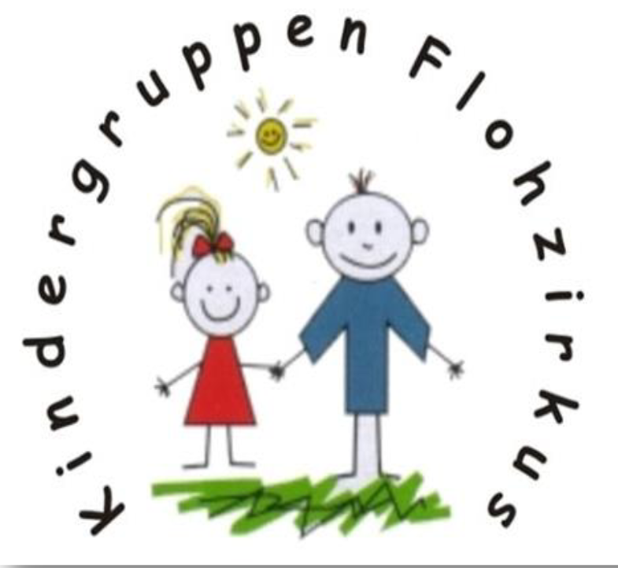
Arbeitsgemeinschaft Kindergruppen e.V., Flohzirkus
Hermannstraße 14
58097 Hagen
Tel.: 02331/83884
E-Mail: info@flohzirkus-hagen.de
Web: flohzirkus-hagen.de

Wir suchen Verstärkung für unser Team!
Der Flohzirkus bietet seit über 30 Jahren Kindern zwischen 4 Monaten und 6 Jahren eine individuelle und liebevolle Betreuung. In einer einzigen altersgemischten Gruppe aus 15 Kindern können wir auf jedes Kind eingehen und viel mit den Kindern unternehmen – seien es Ausflüge in den nahen Wald, Spiele in unserem eigenen Garten, Theateraufführungen, Turnen oder kreative Bastelarbeiten. Zur Verstärkung unseres Teams suchen wir ab dem 01.06 (oder später) eine(n)

ERZIEHER(IN) (m/w/d)

Was wir uns von Ihnen wünschen
- Abgeschlossene Ausbildung zum Erzieher*in, Heilpädagog*in bzw. Heilerziehungspfleger*in oder Studium der Kindheitspädagogik, Soziale Arbeit bzw. vergleichbarer Abschluss
- Engagement und Spaß bei der pädagogischen Arbeit mit den Kindern
- Zuverlässigkeit und Teamfähigkeit
- Idealerweise Berufserfahrung

Was wir Ihnen bieten können
- Unbefristete Teilzeit- oder Vollzeitstelle nach TVSuE
- Kleine Einrichtung mit familiärer Atmosphäre
- Kurze Dienstwege und unkomplizierte Absprachen im kleinen Team
- Möglichkeiten, eigene Ideen einzubringen
- Finanzierung von Weiterbildungen, Zuschuss ÖPNV-Ticket
- Eigene kleine Küche in der Einrichtung

Sie haben Interesse? Dann freuen wir uns über Ihre Bewerbung bis zum 08.04.2022.
Fragen und Bewerbungen an:
Herr Markus Litwitz
E-Mail: markus.litwitz@mail.de
Telefon:

